Вот, что может современная бытовая видеокамера
RC- код времени и код даты
- В процессе записи каждый кадр маркируется специальным сигналом.
- В результате в процессе монтажа отснятого материала обеспечивается точная координация между ВК, монтажным столиком и компьютером.

Б
товая видеокамера (БВК),
безусловно, одно из самых сложных устройств, с которыми имеет дело человек в своей «домашней» жизни. Кроме того, БВК, очевидно, наиболее дорогое устройство, стоимость которого достигает иногда стоимости автомобиля.
Видеоэффекты
Наиболее известными видеоэффектами являются: передержка, мозаичное изображения, негативное изображение и черно-белый режим. Режим Sepia окрашивает изображение, отснятое в черно-белом режиме в коричневый оттенок, придавая ему вид старой киноленты.
В
от почему проблема выбора БВК заслуживает подробного обсуждения еще и еще раз, несмотря на то, что, казалось бы, этому вопросу уже посвящено большое количество информационных материалов.
Функция «End Search»
Позволяет из любого положения перейти к последним трем секундам отснятого эпизода. После этого можно продолжать съемку с того же места ,на котором она была закончена.
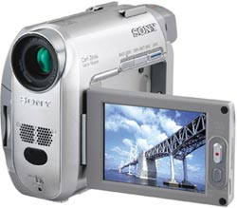
Стоимость видеокамеры 950 € или 600 £
Возьмем для примера семейство видеокамер серии ТВ корпорации SONY, включенных в каталог осень/зима 95/96 г. (этот каталог нетрудно купить на книжно-газетных развалах).

